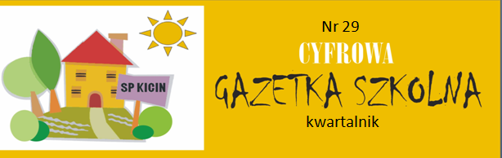

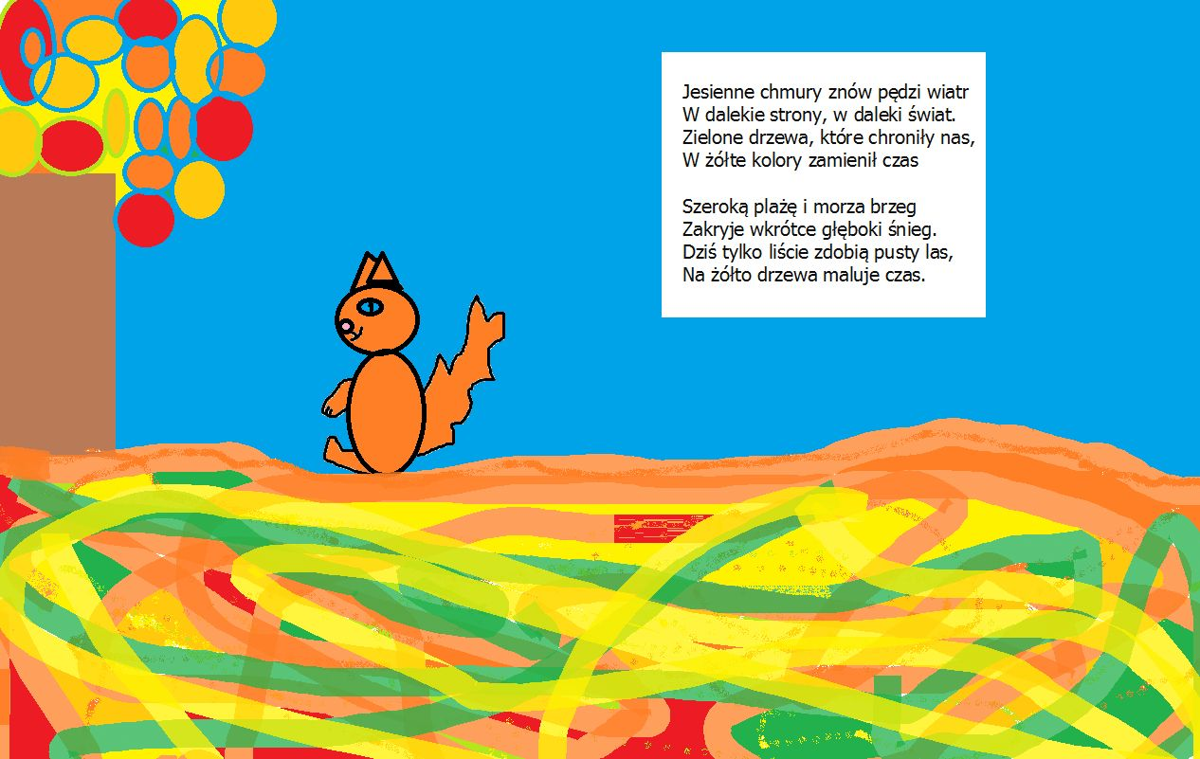

Zosia Strugarek
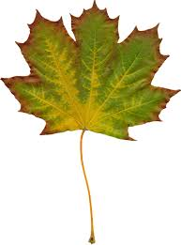
Witajcie drodzy czytelnicy, opowiem wam które zwierzęta
zapadają w hibernacje , ptaki które zostają w Polsce i te ptaki które odlatują do ciepłych krajów.
Zwierzęta które zapadają w hibernacje w Polsce na zimę: niedźwiedź, wiewiórka, jeż, nietoperz i borsuk.
Ptaki które zostają w Polsce na zimę : sikorki, dzięcioły, puszczyki, sójka, grubodziób, dzwoniec, czyżyk, trznadel, mysikrólik, raniuszek, pełzacz leśny i kowalik.
Ptaki które odlatują do ciepłych krajów na zimę : wilga, kukułka, jaskółka, słowik, dudek, kraska, bocian.
Kacper Napierała
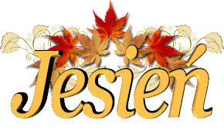

Dostałam list od jesieni
Jesień jak mały liść spadający
Jesień pora najpiękniejsza w świecie
Kolorowa jak tęcza w złocie
Bo liście są kolorowe
Jesień to plucha i piękno
Bo jesień jest jedyna na świecie
N a tym kończę niech będzie kolorowo we wszechświecie!
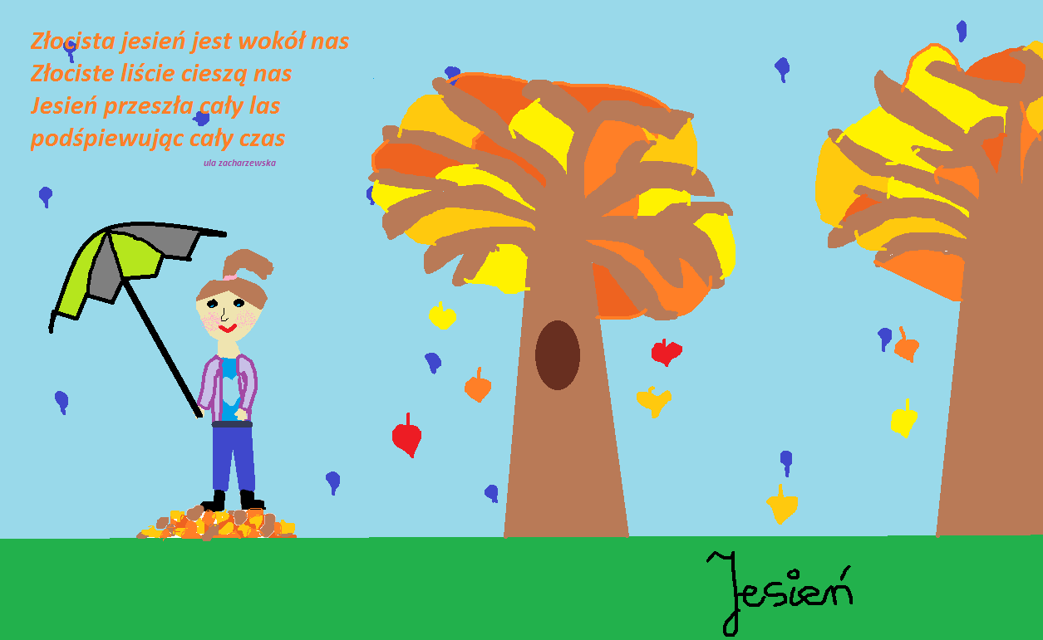
Zuzanna Kotus

Ula Zacharzewska

Jesienna poezja
Mam wiele skarbów jesieni,
I nikt jej w tych barwach nie zmieni,
Mówi, że liście są czerwone,
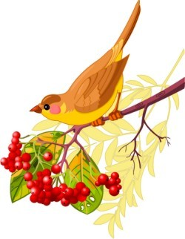
Że płatki kwiatów są kolorowe,
Ale ja jej nie wierzę,
Z jesienią kojarzę tylko nietoperze!
Tosia Wolszczak

Konkurs recytatorski
29 października br. odbył się konkurs recytatorski.
Brało w nim udział bardzo dużo dzieci z klas II - VI
Polegał on na tym, że wybrani uczniowie z danej klasy uczyli się na pamięć wiersza
i starali się go jak najładniej powiedzieć.
W tym roku był podział
na grupy : pierwsza to klasy 2-3 druga to klasy 4-6.
Pomimo tego podziału, jury miało problem
z wybraniem trzech najlepszych uczniów, bo
wszyscy recytowali bardzo ładnie swój wiersz.

Ula Zacharzewska

Wspaniały sukces recytatorek !!!

Takiego wydarzenia, w historii szkoły, jeszcze nie było. Dwie uczennice zostały zakwalifikowane do finału XXI Powiatowego Konkursu Młodych Recytatorów „Jesienna zaduma”.
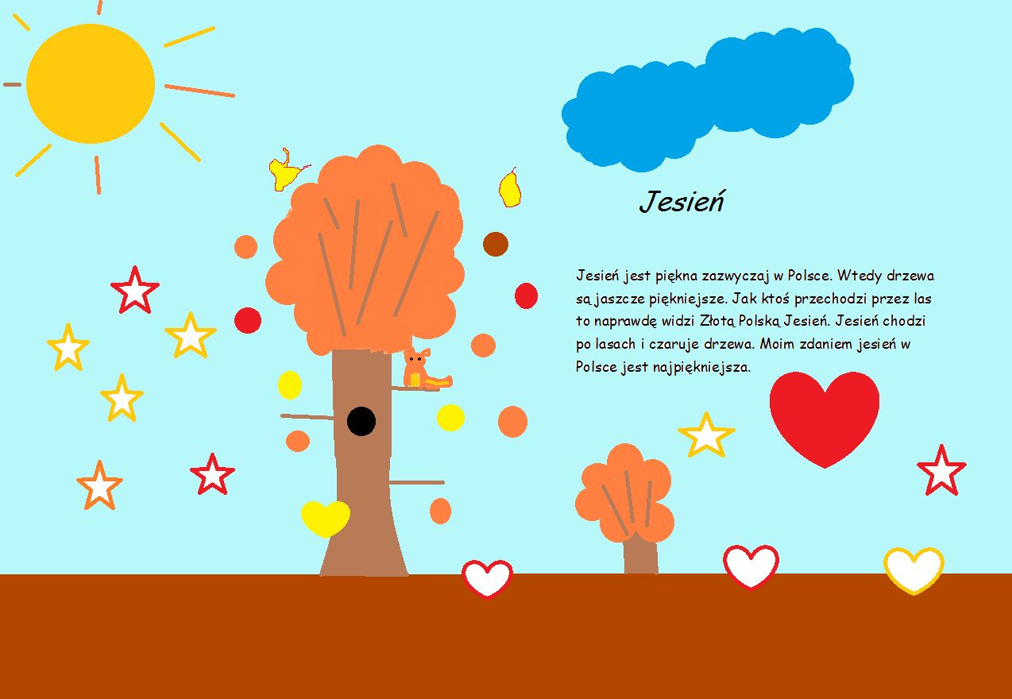
Dnia 9 listopada w GOK SOKÓŁ odbyły się eliminacje gminne konkursu. Brało w nich udział sześcioro uczniów z naszej szkoły z klas III – VI. W kategorii I – zwyciężyła Marta Ślefarska z klasy III c, która recytowała wiersz pt.: „Dokonania jesieni” – G. Chomicza. Natomiast w grupie starszej pierwsze miejsce zajęła Karolina Biedrzycka z klasy VI b za interpretację „Pieśni o żołnierzach z Westerplatte” – K. I. Gałczyńskiego. Tym samym obie uczennice zakwalifikowały się do finału konkursu, który odbędzie się 23 listopada o godz. 10⁰⁰ w GOK SOKÓŁ w Czerwonaku. Cieszy również fakt, iż w kategorii klas IV-VI na trzecim miejscu uplasowała się Hanna Matuszewska z V c, za prezentację wiersza W. Szymborskiej „Kot w pustym mieszkaniu”.

Zosia Michałowska
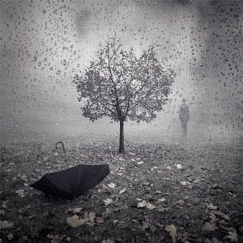

Jesienne zmartwienia
Wieje wiatr i chmury odpędza
Deszcz pada i wieje wicher
A my siedzimy w domu i patrzymy na te smutne zdarzenia
I nic nie możemy zrobić
Za oknem zawierucha a my musimy czekać
I w końcu przestało padać
Wychodzimy na dwór a tam kałuże pełne wody.

Julia Antoniewicz

Narodowe Święto Niepodległości – polskie święto państwowe obchodzone 11 Listopada dla upamiętnienia odzyskania przez Polskę niepodległości w 1918, po 123 latach zaborów (1795–1918); święto zostało ustanowione ustawą z 23 kwietnia 1937, zniesione ustawą Krajowej Rady Narodowej 22 lipca 1945, przywrócono je w okresie transformacji systemowej w 1989; jest dniem wolnym od pracy.
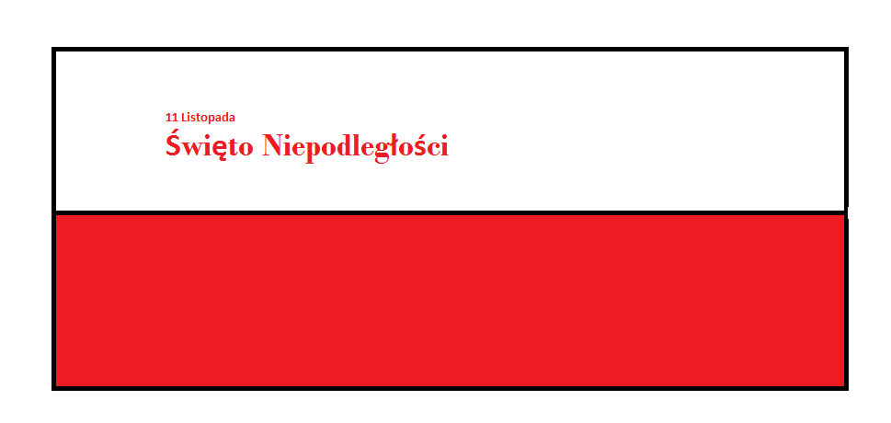
Święto Niepodległości jest rocznicą odzyskania przez Polaków wolnego państwa. Święto to jest obchodzone co roku 11 listopada. Polega to mniej więcej na licznych paradach i pochodach prowadzonych często przez miasto. Obywatele wywieszają flagi Polski, świętują duchowo, biorą udział w wielu uroczystościach, a w wielu szkołach są apele. Polacy obchodzą to święto, gdyż jest ono bardzo ważne. Jedenastego listopada każdego roku wspominamy tych wszystkich, którzy polegli w walce o wolność od ponad wieku niewoli. Bądźmy więc dumni i szczęśliwi, kiedy żyjemy w takich czasach kiedy Polska jest wolna.
Zuzia Kwiatkowska

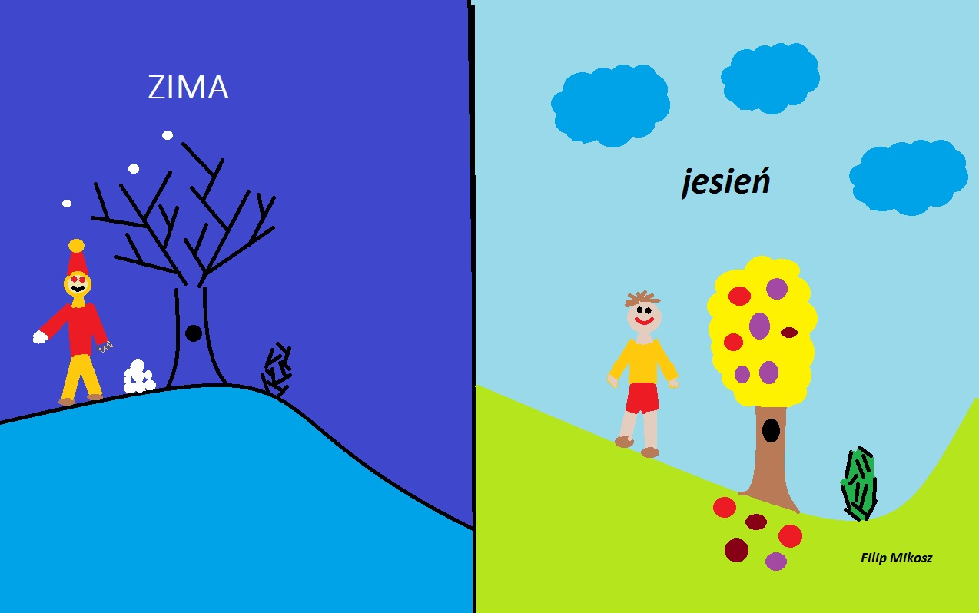

Filip Mikosz

